江 西 师 范 大 学
考 试 卷
年级 2013 专业(学科) 管理科学与工程 2015 — 2016 学年下 学期
课程号： 267167 课程名称： 概率统计及应用 A卷 卷

考试形式： 卷 闭卷 其他要求：

- 填空题（每题3分，共15分）
1、设 A、B、C是三个随机事件。试表示事件A、B、C 至少有一个发生______________。
2、设 A、B为随机事件，P(A)=0.5，P(B)=0.6，P(B|A)=0.8。则P(BÈA)＝_______。
3、设随机变量X的概率密度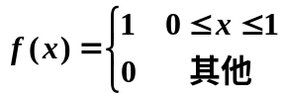，则P(X>0.2)=_____________。
4、已知X～p(5)，则E(X+3)＝________。
5、设X～N（-2，4）,则P(X〉0)= _________ 。（提示Φ（1）=0.8413）

二、选择题（每题3分，共15分）
1、袋中有5个乒乓球，其中2个黄的，3个白的，现在不放回地从袋中随机取两次每次各取一球。则第二次取到黄球的概率是（ ）。
（A）1/5 （B）2/5 （C）3/5 （D）4/5
2、设A,B为两随机事件，且BÌA，则下列式子正确的是（ ）。
（A）P(A+B) = P(A); （B）P(AB)=P(A);
（C）P(B|A)=P(B); （D）P(B-A)=P(B)-P(A)
- 如果随机变量X,Y相互独立，则下列等式不成立的为（ ）。
（A）cov(X,Y)= 0; （B）D(X+Y)=D(X)+D(Y);
（C）D(XY)=D(X)D(Y); （D）E(XY)=E(X)E(Y)
- 设X～B（n,p）,E(X)=2.4,D(X)=1.44，则参数n,p的值是（ ）。
（A）n=4,p=0.6; （B）n=6,p=0.4;
（C）n=8,p=0.3; （D）n=24,p=0.1
- 设(X,Y)的联合密度为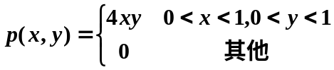，若F(x,y)为分布函数，则F(0.5,2)=( )。
（A）0 （B）1/4 （C）1/2 （D）1

三、计算题（5小题，共70分）
- （15分）在某班级60%的学生参加英语培训，30%的学生参加奥数培训，而20%的学生既参加英语培训又参加奥数培训。现在随机选取一个学生，求此学生或者参加英语培训或者参加奥数培训但不是都有的概率。
2、（15分）设随机变量X的概率密度为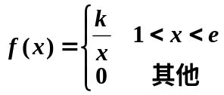，（1）确定常数K；（2）求分布函数F(x)；（3）求P(1<x<5)。
3、（10分）设二维随机变量（X,Y）的联合分布律为
Y  X | 0 | 1 | 2
1 | 0.1 | 0.2 | 0.1
2 | a | 0.1 | 0.2
（1）求a的值；（2）求X与Y的边缘分布；（3）X与Y是否相互独立？为什么？
4、（15分）已知随机变量X与Y相互独立，且X～U(0，1),Y～U(0，2)，Z=X-Y，试求E(Z),D(Z),r_{XZ}。
5、（15分）一架发器同时收到48个噪声电压V_{k}(k=1,2,...,48)，它们相互独立且都在区间（0,10）服从均匀分布，记V=S_{k=1}⁴⁸ V_{k}，用中心极限定理计算P{V≥250}的近似值。（提示Φ（2.23）=0.9871）

